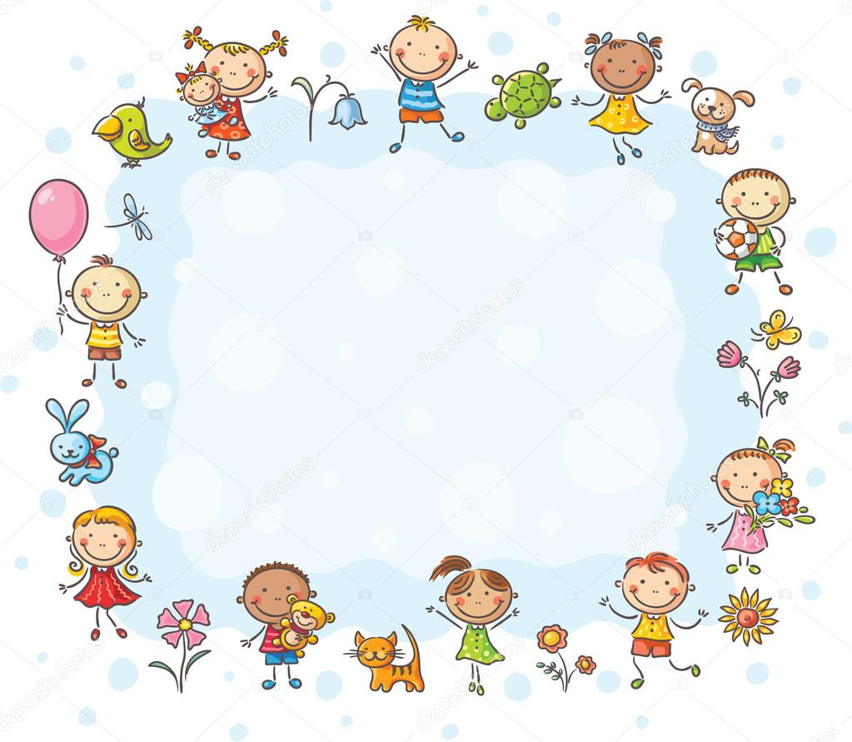

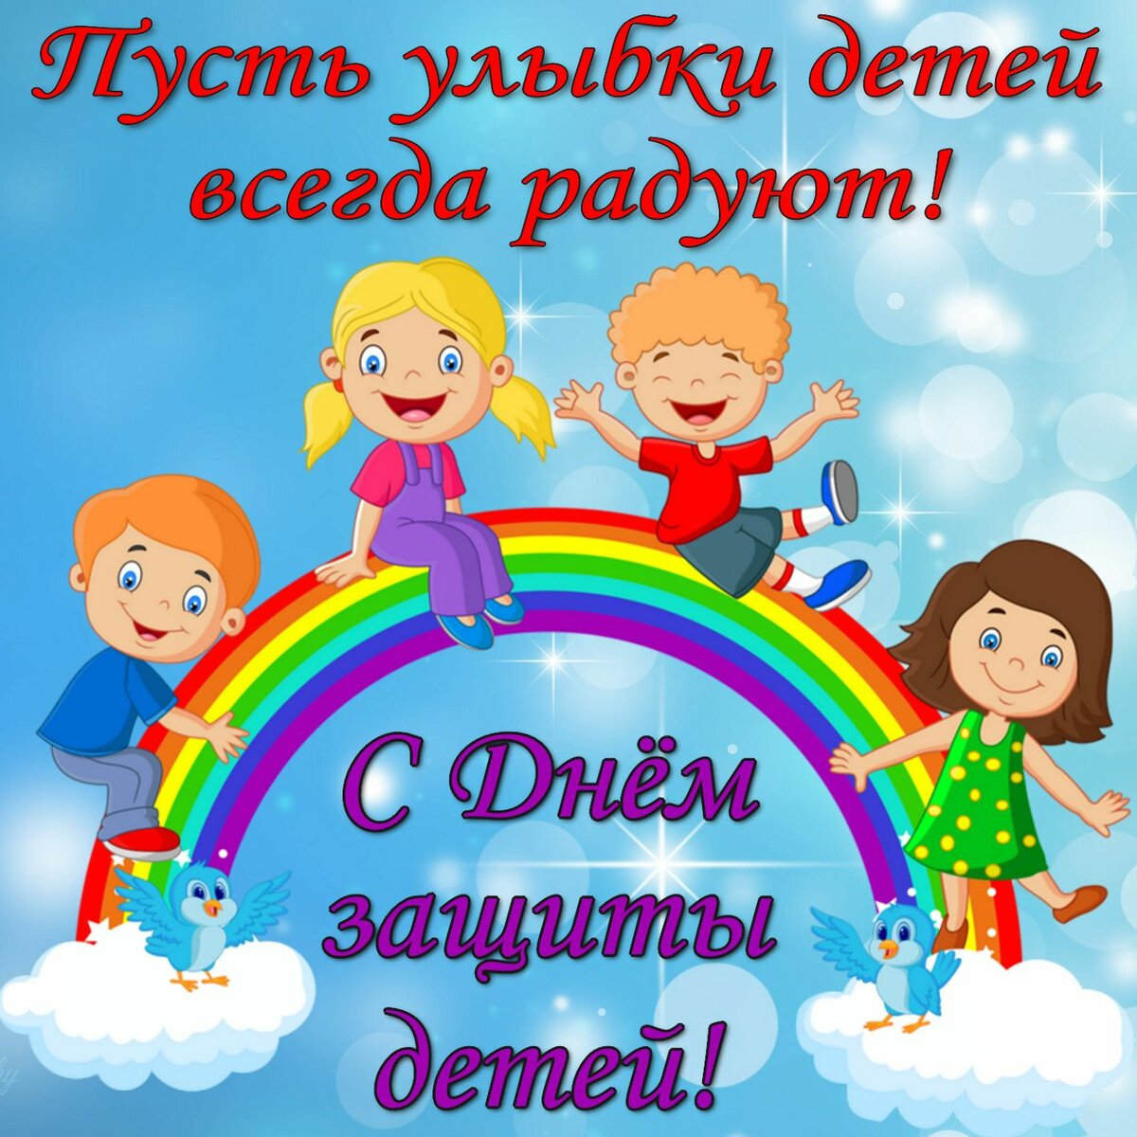

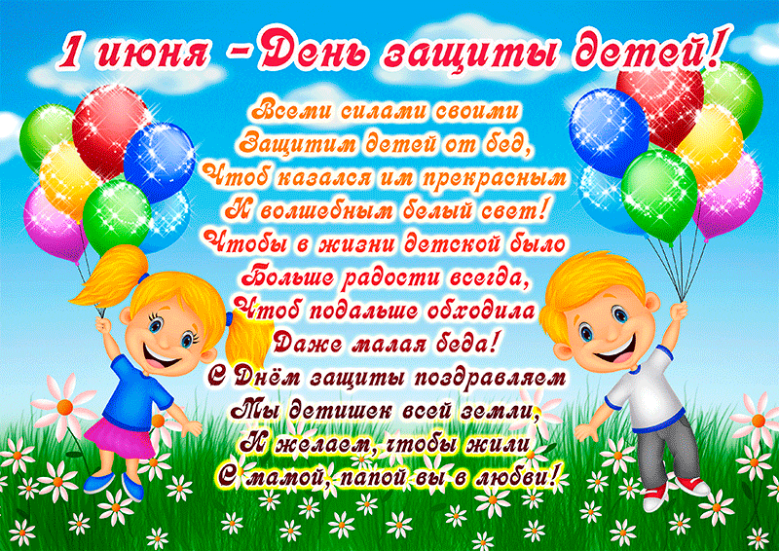

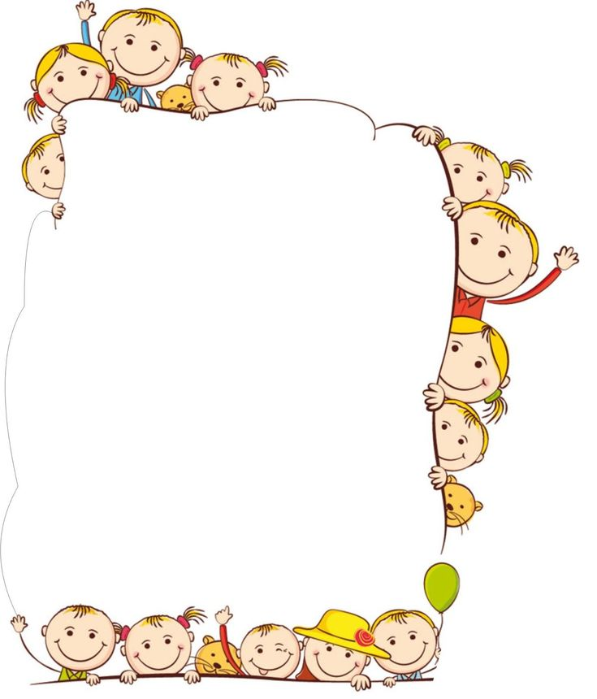

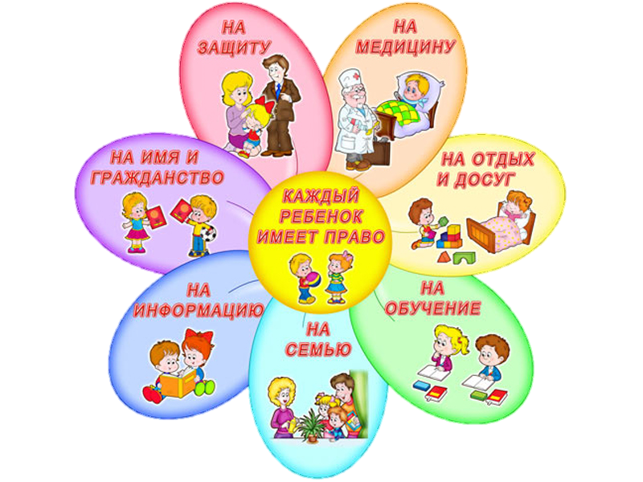

1 июня во многих странах мира отмечается прекрасный праздник –
День защиты детей. Каждый ребенок имеет полное право на полноценное, мирное, счастливое будущее. Защита детства, каждой улыбки ребенка и искренней радости всегда должна быть в приоритете у нас, взрослых. Каждый ребенок – это вклад в наше с Вами будущее. Этот праздник имеет свой флаг.
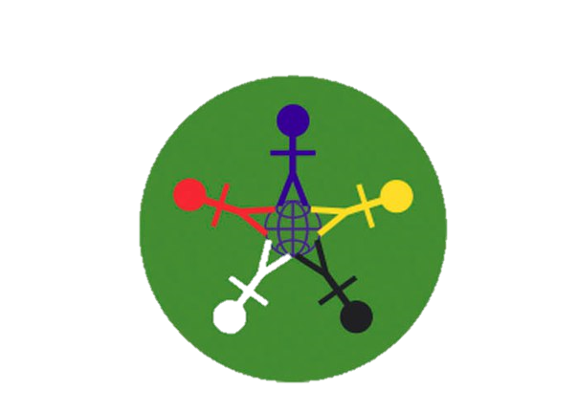
Зелёный фон символизирует
гармонию, рост, свежесть, плодородие.
Вокруг Земли размещаются цветные фигурки: желтая, красная, синяя, черная и белая.
Эти фигурки – человеческие. Они обозначают дружбу всех народов мира.

В этот замечательный праздник мы поздравляем каждого ребенка, и желает теплого, веселого лета, интересной, насыщенной жизни и беззаботного детства!!!
А родителям мы желаем терпения, мудрости, добра и любви!!!

А еще хотим рассказать Вам, какую замечательную поделку можно сделать в этоn теплый, светлый праздник. Мы рекомендуем сделать солнышко, как символ тепла, радости, света, улыбок и хорошего настроения.

Для работы понадобятся следующие материалы:

- цветная бумага либо картон;
- ножницы;
- клей;
- цветные карандаши;
- детские ладошки.

Процесс изготовления поделки:

1. Дайте ребенку цветной лист бумаги (картона), пусть он приложит свою ладошку и обведет. Это будет символический лучик у нашего солнышка. Таких ладошек нам понадобится 6-7. Причем все они должны быть нарисованными на бумаге разных ярких цветов.
2. Вырезаем ножницами форму каждой ладошки.
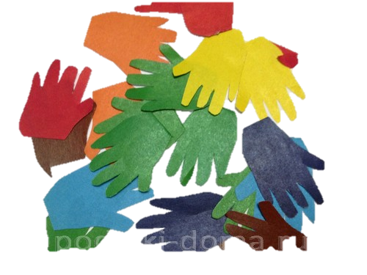

3. На листе желтого цвета рисуем круг – это будет наше солнышко.
Вырезаем его. С помощью цветных карандашей рисуем весёлое «личико».
4. Из полученных заготовок выкладываем солнышко, в котором лучиками выступают детские ладошки.

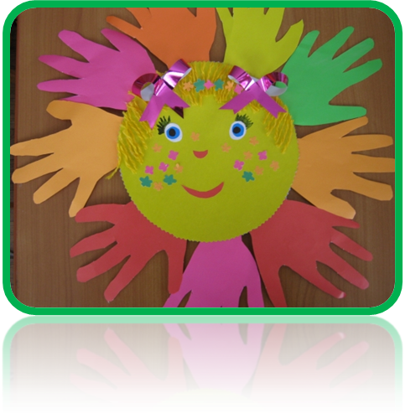
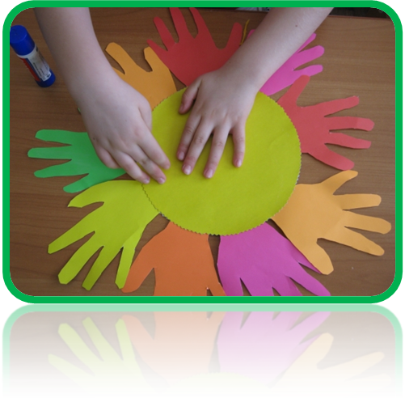

Дети из ладошек солнышко сложили,
Чтобы непременно люди все дружили,
Чтобы это солнце для людей сияло,
В каждое оконце в гости забегало!!!



